Тема: «Закрепление изученного по темам
«Вода. Воздух. Горные породы. Почва»

Цели урока:
1. Закрепить и обобщить знания учащихся о свойствах, составе и об охране воды, воздуха, горных пород, почвы. Учить детей рассуждать, доказывать.
2. Развивать коммуникативные способности; умения работать в паре, группах, выслушивать и уважать мнение других, ответственность за результаты своего труда; чувства взаимопомощи, поддержки.
3.Воспитывать бережное отношение к природе, к природным богатствам.
Тип урока: урок закрепления и обобщения знаний
Форма урока: урок на основе ИКТ с применением сингапурского метода.
Оборудование: Г.Г.Ивченкова, И.В.Потапов «Окружающий мир» 3 класс, учебник, часть 1, с. 72. - М.: АСТ, «Астрель», 2013; мультимедийная презентация на тему «Вода. Воздух. Горные породы. Почва», карточки с тестами, раздаточный материал, кружочки с цифрами.
Этапы урока.
1. Мотивация к учебной деятельности.
2. Актуализация знаний.
3. Формулирование темы урока, постановка цели.
4. Закрепление и обобщение пройденного.

5. Физкультминутка.

6. Контролирующее задание.

7.Рефлексия. Подведение итогов урока. Оценка деятельности уч-ся.

8. Задание на дом.

- Организационный момент. Мотивация к учебной деятельности.

Этапы урока | Деятельность учителя | Деятельность учащихся
- Мотивация к учебной деятельности  Цель: проверка готовности обучающихся, их настроя на работу. | Я рада вас видеть! Посмотрели на партнёра по лицу, улыбнулись; посмотрели на партнёра по плечу, улыбнулись; улыбнитесь нашему гостю и учителю, а теперь тихонько сели. | Слайд 2  Мы – умные!  Мы- дружные!  Мы- внимательные!  И старательные!  Будем слушать, отвечать,  И пятёрки получать!
2.Актуализация знаний.  Цель:проверка ранее изученного материала. | Слайд 3  - Мы к уроку готовы, но чтобы его начать, необходимо теперь вспомнить, о чём же мы говорили на предыдущих уроках.  Отгадаем загадки: Слайды 4, 5  1. Без чего не может мама  Ни готовить, ни стирать,  Без чего, мы скажем прямо,  Человеку умирать?  Чтобы лился дождик с неба,  Чтоб росли колосья хлеба,  Чтобы плыли корабли -  Жить нельзя нам без ...  Слайд 8  2.Через нос проходит в грудь  и обратный держит путь.  Oн невидимый, и всё же,  без него мы жить не можем.  Слайды 9,10.  - Ребята, как мы называем эти вещества?  Слайд 11  Бьют меня ногами,  Режут грудь ножами.  Каждый хочет растоптать.  А я с подарками опять. | Ученики делятся мнениями со своими партнерами, пользуясь со структурой РЕЛЛИ РОБИН (короткие ответы).  Слайд 6  Слайд 7  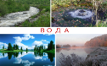  - Воздух.  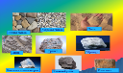  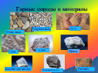  Слайд 12  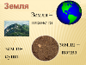
3. Формулирова-  ние темы урока, постановка цели.  Цель: подведение детей к формулированию темы и постановке задач урока. Составление плана работы. | - Над чем сегодня нам предстоит работать, что вспомнить и с чем познакомиться. Определить тему урока, выяснить, какие задачи нам необходимо решить.  - А теперь скажите, какие термины вы вспомнили отгадав загадки?  Попробуйте сформулировать тему урока.  Слайд 15, 16.  Озвучивает тему и цель урока после учащихся.  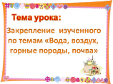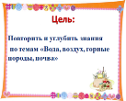 | Слайд 13  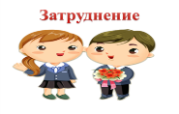  Самостоятельно по ключевым словам сформулируют тему и цели урока.  Слайд 14  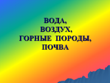
4. Закрепление пройденного.  Цель:  обобщение и систематизация знаний | 1. ВОПРОСЫ:  - Что такое почва? Слайды 17,18.  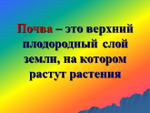  2. Назовите свойства почвы. Слайды 19, 20.  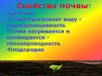  3. Назовите состав почвы. Слайды 21, 22.  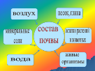  2. РАБОТА ПО УЧЕБНИКУ, с. 72.  -Какой газ поддерживает горение? Слайд 24.  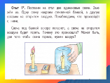  - Расскажите о свойствах воды и воздуха.  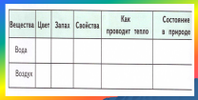  - Какое слово лишнее:  а) мрамор; б) песок; в) пластик; г) гранит?  - Что хочет узнать мальчик с помощью этого опыта?  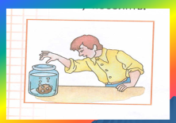 | структура МИКС ПЭА ШЭА. Ученики свободно смешиваются по классу под музыку. После остановки музыки ученики образуют пару с ближайшим партнёром, «дают пять». Учитель задаёт вопрос и даёт 10-20 с. на размышление. Ученики делятся мнениями со своими партнерами, используя ТАЙМД- ПЭА-ШЭА. (развёрнутые ответы).  Структура СИНГЛ-РАУНД-РОБИН. Работа в группах, учащиеся проговаривают ответы на данный вопрос по кругу 1 раз.  Структура РАУНД-ТЭЙБЛ. Учащиеся по очереди выполняют письменную работу по кругу на одном (на группу) листе бумаги.  Структура РЕЛЛИ РОБИН . Два партнера поочередно обмениваются короткими ответами.  В почве есть воздух.
5. Физкультминутка  Цель: снятие усталости, нагрузки | Проводится с использованием структуры ФОЛОУ ЗЕ ЛИДЕР. | Учащиеся выполняют упражнения за ведущим.
6. Контролирующее задание.  Цель: контроль и самопроверка знаний | Тестирование. Вопросы по двум вариантам.  ВАРИАНТ 1  1. Что представляет собой вода в газообразном состоянии:  а) лед в) водяной пар  б) капли г) сугроб  2. Какие вещества входят в состав воздуха?  а) водород, медь, цинк;  б) кислород, азот, углекислый газ;  в) хлор, фтор, йод.  3. Что не входит в состав почвы?  а) песок в) дождевой червь  б) вода г) воздух  4. Какие бывают горные породы?  а) твердые, жидкие и газообразные;  б) твердые и жидкие;  в) твердые и газообразные.  5. Смешивая глину с известняком получают:  а) гранит в) цемент  б) кирпич г) бетон  6. Полезными ископаемыми называют…  а) горные породы, которые добывают из глубины земли и используют для нужд человека  б) горные породы Земли.  ВАРИАНТ 2  1.Укажи состояние воды при температуре ниже 0 ⁰С:  а) жидкое в) твердое  б) газообразное  2. Какой газ воздуха необходим для дыхания?  а) азот;  б) кислород;  в) углекислый газ.  3. Что растения не могут получить из почвы?  а) воду в) соли  б) кислород г) солнечный свет  4. Кто занимается поиском месторождений?  а) геологи;  б) стоматологи;  в) археологи.  5. Смешивая песок с известью и содой получают:  а) стекло в) цемент  б) кирпич г) бетон  6. Горные породы - это…  а) вещества, которые залегают на поверхности и в толще Земли большими массами;  б) вещества, которые люди добывают из разных слоёв Земли | При проверке работ используется структура КЛОК БАДДИС. По заранее подготовленным «часам» учащиеся встречаются в парах.  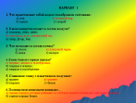  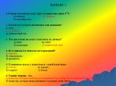
7.Рефлексия. Подведение итогов урока. Оценка деятельности учащихся.  Цель: диагностика результатов урока,  рефлексия достижения цели | - Что изучали на уроке?  - Какая тема вас больше заинтересовала?  Подумайте и запишите на листочках.  А затем подойдите к выбранному углу.  -Что интересного узнали вы из этой темы?  - Что произошло бы на Земле, если не было воды, воздуха, горных пород, почвы?  -Оцените свою работу за урок. Пожалуйста, покажите кружочки с цифрами. | -Повторили свойства, состав, определения воды, воздуха, горных пород, почвы.  Используются структуры КОНЭРС , ТАЙМД ПЭА ШЭА, ТАЙМД РАУНД РОБИН.
8. Задание на дом.  Цель: проверка усвоения изученных тем. | Подготовиться к проверочной работе по изученным темам  «Вода. Воздух. Горные породы. Почва» с.72, 73.  